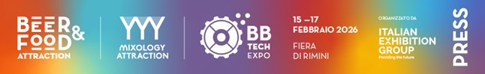

01 press kit

BEER&FOOD ATTRACTION RAFFORZA IL SUO RUOLO DI HUB EUROPEO PER LA BAR BEVERAGE INDUSTRY. E CRESCE IL PESO STRATEGICO DELLA MIXOLOGY

- Dal 15 al 17 febbraio 2026, alla Fiera di Rimini, Beer&Food Attraction (11ª edizione), manifestazione di riferimento in Europa per beverage e bar industry, organizzata da Italian Exhibition Group, con oltre 600 espositori da 16 Paesi disposti in 14 padiglioni e 130 buyer internazionali da 45 Paesi

- Mixology Attraction è la grande novità 2026 e guida l’evoluzione della manifestazione: lo spazio espositivo dedicato a beverage e mixology cresce del 39% rispetto alla passata edizione

- Food, mixology e birre protagonisti anche nei contenuti con un calendario di eventi e competizioni di settore, dall’International Horeca Meeting di Italgrob alle sfide dedicate al mondo brassicolo e al food

www.beerandfoodattraction.it
www.mixologyattraction.com/it

Rimini, 13 febbraio 2026 – Beer&Food Attraction torna alla Fiera di Rimini dal 15 al 17 febbraio 2026 per l’11ª edizione. La manifestazione, punto di riferimento europeo per la Beverage & Bar Industry e per il canale Out of Home porta in scena un’offerta completa e integrata di Birre, Beverage, Food e tendenze di consumo.
Organizzata da Italian Exhibition Group, Beer&Food Attraction e occupa 14 padiglioni del lato Est del quartiere fieristico. Il format propone una visione unitaria del settore che connette prodotto, contenuti e tecnologie lungo l’intera filiera del bar e del fuoricasa. Con l’introduzione di Mixology Attraction, Beer&Food Attraction 2026 amplia l’area dedicata a mixology e spirits, rafforzando il proprio posizionamento nei settori bar&beverage. E infatti lo spazio espositivo dedicato a beverage e mixology cresce del 39% rispetto alla passata edizione, dato che evidenzia il ruolo strategico di Mixology Attraction nel layout fieristico.

I NUMERI DELL’EDIZIONE 2026
La manifestazione ospita più di 600 espositori provenienti da 16 Paesi. Germania, Belgio, Francia, Gran Bretagna, Spagna e Austria guidano la presenza internazionale, affiancati da nuovi Paesi come Grecia, Polonia e Svizzera.
Il settore birrario rappresenta il pilastro dell’offerta, con una proposta che spazia dalle birre artigianali alle mainstream. Il food, pari al 20% dell’esposizione, si integra con birra, beverage e mixology, con particolare attenzione alle proposte per il canale casual dining. Le tecnologie beverage (BBTech Expo) completano la filiera con soluzioni dedicate a impianti, attrezzature e materie prime.
Accanto alle aziende, Beer&Food Attraction riunisce enti e istituzioni di riferimento della filiera beverage e fuoricasa, a partire da Italgrob, Assobirra, Unionbirrai, Assobibe, Mineracqua, FIPE – Federazione Italiana Pubblici Esercizi e FIC – Federazione Italiana Cuochi. Sul fronte internazionale, partecipano organizzazioni di primo piano come l’americana Brewers Association e Euskal Garagardo Elkartea Basque Beer rappresentativa del comparto brassicolo dei Paesi Baschi.

IL BUSINESS AL CENTRO: BUYER EUROPEI E INTERNAZIONALI A RIMINI
Beer&Food Attraction rafforza anche nel 2026 la propria vocazione internazionale e di business. In fiera arrivano 130 buyer esteri da 45 Paesi, selezionati attraverso il network di Italian Exhibition Group e ICE-Agenzia. Spagna, Gran Bretagna, Canada, Polonia ed Estonia guidano le delegazioni più numerose.
Un incoming mirato che porta a Rimini importatori, distributori, grossisti beverage, catene di ristorazione casual dining e operatori delle tecnologie, per offrire alle aziende espositrici un contesto di confronto e nuove opportunità commerciali sui mercati internazionali.

MIXOLOGY, FOOD E BIRRE: GLI EVENTI DA NON PERDERE

Beer&Food Attraction 2026 affianca all’area espositiva un calendario di talk, competizioni e incontri professionali nelle principali arene della manifestazione, dedicate ai temi chiave di bar, beverage, food e fuoricasa.
Il confronto sui temi chiave del fuoricasa prende forma con l’International Horeca Meeting di Italgrob, che lunedì 16 febbraio ospita il Congresso dell’Horeca dedicato al tema
“Mercato dei consumi fuori casa fra carovita e inflazione. Tendenze e best practice per andare oltre la crisi”.
Accanto all’analisi, uno sguardo sul futuro arriva con “Storie, visioni e ambizioni per l’Horeca di domani”, incontro che porta sul palco le nuove generazioni del settore, attraverso le testimonianze degli studenti del Master in Sales Account Management della Luiss Business School, in collaborazione con AFDB.
Il mondo della birra è protagonista nella Beer&Tech Arena, cuore dei contenuti dedicati al settore brassicolo e all’innovazione. Qui va in scena la XXI edizione del Premio Birra dell’Anno di Unionbirrai, il concorso brassicolo più longevo in Italia, che coinvolge una giuria internazionale composta da 65 giudici provenienti da oltre 15 Paesi e premia le migliori birre artigianali iscritte nelle 46 categorie in gara. Accanto alle competizioni, spazio all’approfondimento con i contributi del CERB – Centro di Ricerca per l’Eccellenza della Birra dell’Università di Perugia e con la presentazione del Centro Informazione Birra (CIB) di Assobirra, nuovo osservatorio dedicato a consumi, tendenze e ruolo della birra nel fuoricasa.
La Beer&Tech Arena ospita inoltre il talk “Filiera Birra: materie prime, tecnologia, qualità, accise” a cura di Imbottigliamento, dedicato ai temi chiave che attraversano l’intero comparto brassicolo, dalla produzione agli aspetti tecnologici e normativi. Accanto agli approfondimenti di filiera, si affianca la dimensione internazionale con talk e degustazioni guidate come “Discover American Craft Beer” di Brewers Association, per esplorare stili, tendenze e identità della birra artigianale statunitense. Completano il palinsesto le premiazioni dell’Accademia della Birra, dei Pub&Friends Awards e degli Horeca Social Stars.
La mixology trova la sua massima espressione nel Mixology Circus, uno degli spazi più scenografici e identitari della manifestazione. L’arena riunisce 9 cocktail bar d’eccellenza, di cui 2 internazionali, protagonisti di show, signature drink e momenti di spettacolo dedicati al bere miscelato. Novità dell’edizione 2026 è il format narrativo a rotazione, che vede i locali alternarsi giorno dopo giorno, trasformando ogni postazione in un palcoscenico di performance, degustazioni e nuove interpretazioni della mixology. Il racconto si sviluppa attraverso tre anime del bar – Hip Urban Bar, Tiki Bar e Luxury Hotel Bar – che guidano il pubblico tra stili, atmosfere e linguaggi diversi. Sul palco del Mixology Circus si alternano The Bar at Aman Venice, Vesper, Grand Hotel Fasano – Ramas Lounge, Kaona Room, Rita’s Tiki Room, Hawaiki, L’Antiquario, Moebius e Volare, pronti a portare in fiera creatività, tecnica e visione contemporanea del cocktail.
Il tema dell’innovazione trova una declinazione trasversale all’interno di Beer&Food Attraction con Lorenzo Cagnoni Award 2026, promosso da Italian Exhibition Group in partnership con ANGI – Associazione Nazionale Giovani Innovatori e ICE Agenzia. Il premio valorizza le migliori idee per l’Out of Home, con sei riconoscimenti dedicati ai comparti Beer, Spirits, Soft Drinks Low & No, Food, Technology, Service and Digital Innovation.
PRESS CONTACT ITALIAN EXHIBITION GROUP:
Head of media relation & corporate communication: Elisabetta Vitali; press office manager: Marco Forcellini, Pierfrancesco Bellini; press office coordinator: Luca Paganin; international press office coordinator: Silvia Giorgi; press office specialist: Nicoletta Evangelisti, Mirko Malgieri; media@iegexpo.it
MEDIA AGENCY BEER&FOOD ATTRACTION - BBTECH EXPO:
Mind the Pop - Martina Vacca: martina@mindthepop.it, mob. +39 339 748 5994; Fabrizio Raimondi: fabrizio@mindthepop.it, mob. +39 335 389 848; Stefano Chiossi: stefano@mindthepop.it, mob. + 39 388 739 4358.

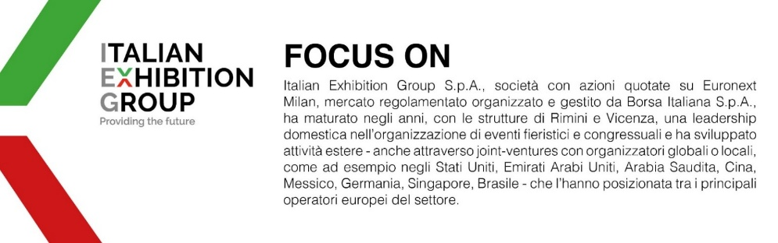
Il presente comunicato stampa contiene elementi previsionali e stime che riflettono le attuali opinioni del management (“forward-looking statements”) specie per quanto riguarda performance gestionali future, realizzazione di investimenti, andamento dei flussi di cassa ed evoluzione della struttura finanziaria. I forward-looking statements hanno per loro natura una componente di rischio e incertezza perché dipendono dal verificarsi di eventi futuri. I risultati effettivi potranno differire anche in misura significativa rispetto a quelli annunciati, in relazione a una pluralità di fattori tra cui, a solo titolo esemplificativo: andamento del mercato della ristorazione fuori casa e dei flussi turistici in Italia, andamento del mercato orafo - gioielliero, andamento del mercato della green economy; evoluzione del prezzo delle materie prime; condizioni macroeconomiche generali; fattori geopolitici ed evoluzioni del quadro normativo. Le informazioni contenute nel presente comunicato, inoltre, non pretendono di essere complete, né sono state verificate da terze parti indipendenti. Le proiezioni, le stime e gli obiettivi qui presentati si basano sulle informazioni a disposizione della Società alla data del presente comunicato.

